6+

Потаповский отдел
МБУК ВР «МЦБ» имени М.В. Наумова

Диспут
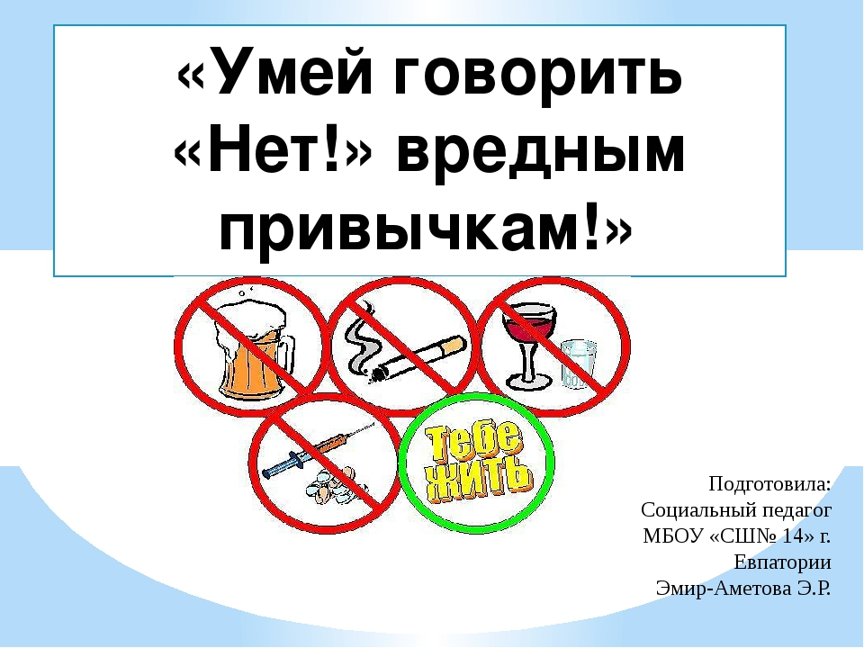

«Как противостоять вредной привычке и избежать беды»
Составила: заведующий
Потаповским отделом
Дубова С.А.

х. Потапов

10 августа 2023 год
Дата проведения: 10 августа 2023 года
Время проведения: 15.00.
Место проведения: Библиотека

Сценарий
«Как противостоять вредной привычке и избежать беды»
Цель:
Формирование активной жизненной позиции, развитие коммуникативных качеств личности, показать негативное влияние вредных привычек на здоровье человека.
Задачи: Развивать у ребят умения мыслить, вступать в разговор, отстаивать свою точку зрения, выслушивать других, принимать решение, делать выводы;
Рассказывая о вредном влиянии привычек, последнее итоговое слово должно остаться направленным на создание у детей положительных эмоций и желания измениться в лучшую сторону.
Оформление:
Плакаты, рисунки о вреде курения и алкоголя, привычки лениться.
Анкеты с вопросами: Эти анкеты раздаются вначале диспута, и они находятся у детей.
1. Куришь?
2. Пробовал спиртное?
3. Ленив?
4. Наблюдал ли у себя привычки: - тревожные
-страшные
-агрессивные
-неуверенные
5. Полезна ли тебе была сегодняшняя информация?
Ответы учащихся «да» и «нет»
По ходу диспута двое детей могут обойти детей и выписать у них ответы, эти ответы занести на доску. Подсчитать ответы в % и в общем количестве.
ХОД ДИСПУТА
Ведущий:
21 век. Чем сегодня отличается человек, и чем он интересен самому себе? Что скрывается за его лицом, за его поступками? О чем он думает, оставаясь один на один? С его именем мы связываем ум, красоту тела, достижения, глобальные открытия. Он эпоха времени, он будущее планеты, он входит в сферы разума Вселенной.
Человек научился создавать себе трудности и с ними бороться и достигать результата. Он может быть победителем. Но есть внутреннее состояние человека, когда он сам себе создает проблемы, но бороться внутри себя ему бывает трудно. Эту проблему мы часто называем «вредные привычки» О них мы и будем говорить сейчас.
Ведущий:
«Что в вашем понятии можно назвать вредным?»
(Ответы детей)
Вредные привычки, которые овладевают нами, которые, как спрут обхватывают ваше «Я» и вы порой не в силах с ними бороться.
Пока человек здоров, работоспособен, он редко думает о возможных болезнях, дурных привычках. Ему некогда. Темп жизни не позволяет нам остановиться и задуматься. Остановишься, отстанешь от жизни.
Ведущий:
В нашей аудитории присутствуют дети, которые изучали вред, наносимый некоторыми привычками. Попросим их сегодня выступить, раскрыть сущность вреда и навести нас на размышление.
Но для начала нашего общения прошу вас ответить на первый вопрос нашей анкеты – «Куришь?», да или нет.
(Выходит ребенок и раскрывает проблему курения)
1 докладчик:
Избитая фраза, которую знают все. Курение очень распространенная привычка. Она наносит непоправимый вред, прежде всего нашему организму.
Очень точное описание симптомов отравления табаком описал Л.Н. Толстой в повести «Юность». «Запах табака был очень приятен, но во рту было горько и дыхание захватывало. Однако, скрепив сердце, я довольно долго втягивал в себя дым, пробовал пускать кольца и затягиваться. Скоро комната наполнилась голубоватыми облаками дыма, трубка начала хрипеть, горячий табак подпрыгивать, а во рту я почувствовал горечь и в голове маленькое кружение. Я хотел уже перестать и только посмотреться с трубкой в зеркало, как, к удивлению, моему, зашатался на ногах: комната пошла кругом, и, взглянув в зеркало, к которому я с трудом подошел, я увидел, что мое лицо было бледно, как полотно. Едва я успел сесть на диван, как почувствовал такую тошноту и такую слабость, что, вообразив себе, что трубка для меня смертельна, мне показалось, что я умираю. Я серьезно испугался… и со страшной головной болью, расслабленный, долго лежал на диване»
И это только одна затяжка! А, если доза будет больше, то начинающего курильщика может ожидать и смерть.
2 докладчик:
В фильтре одной сигареты столько никотинового яда, что можно убить одну белку. Смертельная доза для 11-летнего подростка восемь, девять сигарет сразу. Никотин – чрезвычайный яд, действующий на пищеварительную систему, почку, нервы, кровеносные сосуды, сердце и мозг. Яд быстро всасывается в кровь, мозг, слюну, и переносится по организму. К нему быстро привыкают. Смертельная доза 1 мг на 1кг массы тела человека. Если в одной сигарете 12 мг, т е если одномоментно выкурить 8 – сигарет, то может наступить смерть для подростка. Если выкурить полпачки, то может наступить смерть для взрослого человека. Смерть может наступить и от 1- 2 сигарет, останавливается дыхание и сердце.
Хотите простой арифметики. Давайте подсчитаем:
Если одна сигарета сокращает жизнь на 5 минут, то 12 сигарет в день сократят жизнь на 60 минут, а в месяц 1800 минут, т.е. 30 часов, а в год 360 часов, т.е. 15 суток. А, если курить 30 лет, то получится 450 суток, т.е. 1 год и 3 месяца.
Вы этого хотите!!! Не страшно ли вам?
Заядлый курильщик сокращает жизнь на 8,3 года. А, если прибавить сюда и заработанные болячки…
Расскажу об одном случае. В Ницце французские юноши устроили состязание на выносливость к табаку. Молодого человека, выкурившего табака больше, чем другие, ждал специальный приз. Но победитель его не получил, после выкуривания 60 сигарет он скончался. Другие члены компании были доставлены в госпиталь в тяжелом состоянии.
1 докладчик:
Частички дыма оседают в альвеолах легких, вызывают раздражение слизистой рта, глаз, носа, способствуют снижению иммунитета. Курение – причина слепоты, ослабление красного цвета. Дети, рожденные от курильщиков, совершают более тяжкие преступления, с большей жестокостью. Курение ведет к бесплодию у мужчин.

Ведущий:
Начинает разговор с аудиторией и предлагает к обсуждению вопросы.
А влияет ли курение на окружающих?
(Ответы детей)
И почему все-таки становятся курильщиками?
(Ответы детей)
Является ли курение грехом?
Отвечает священник (ответ взят заранее из интернета)
Курение – грех, прежде всего потому, что это медленное самоубийство. Медицинская наука убедительно доказывает, что никотин и различные смолы, содержащиеся в табачном дыму, разрушают организм. Кратковременный тонизирующий эффект табака ничтожен по сравнению с его токсическим действием. Кроме того, привычка курить порабощает человека, ограничивая его свободу. Апостол Павел пишет: «Все мне позволительно, но ничто не должно обладать мною». Человек, имеющий пристрастие к курению, должен осознать, что тяга к табаку вполне им обладает.
Ведущий:
Почему, как вы думаете, разрешена реклама табачных изделий?
Дети дают ответы, в которых они рассуждают о государственной политике, направленной на вытеснение контрабандной продукции, захлестнувшей украинский рынок, поэтому и рекламируется отечественная продукция. Внутри страна получает большие налоги за счет, любящих покурить.
Ведущий:
Другая смертельная привычка – желание попробовать алкоголь, а потом и не заметно к нему пристраститься.
А теперь ответьте на второй вопрос нашей анкеты. «Пробовал спиртное?»
2 докладчик: Алкоголь, принятый вовнутрь, через 5 – 10 минут уже в крови и разносится ею по всему организму. Кровь становится «пьяной». Проникнув в клетки, он скоро разрушает работу тканей и органов. Быстро сгорая, он отнимает у них воду и клетки сморщиваются. Так начинается перерождение клеток и тканей печени, сердца, почек, мозга. Но самое опасное, что пьяная кровь всасывается в мозг сразу, и, проходя по всем отделам высшей нервной деятельности, разрывает связи между ними.
Ведущий:
Чем опасен пьяный или слегка выпивший подросток?
(ответы учащихся: теряют стыд, достоинство и т.д.)
Ведущий:
Ответьте на 3 вопрос, пожалуйста, искренне. «Ленивы ли вы?»
Является ли лень вредной привычкой или это черта характера или это диагноз? А может это что -то другое?
(ответы учащихся нужно подвести, к тому, что это и то, и другое, но, тем не менее, это вредная привычка, так как к ней привыкают)
Известно, что умный человек живет дольше, чем ленивый и не любящий работать и учиться. Современные исследования показали, что причиной этой проблемы является потеря биоэнергии, из которой состоит человек.
Ведущий:
Кто чаще болеет, наверно, тот, кто ничего не успевает делать, кто хронически не высыпается, кто стареет раньше и имеет больше других болячек. И почему успевают те, которым нужно сделать массу дел своих и помочь другим и еще вовремя лечь спать?
(ответы учащихся, в которых они рассуждают о пользе распределения времени и нагрузки)
Ведущий:
Психологические проблемы, которые беспокоят детей, сегодня помолодели.
Тревожные привычки. Бывало ли с вами так: теребим без необходимости платок, ручку, одежду, стучим ли пальцами по столу, тянем ручку в рот и грызем ее. Качаемся на стуле. Вечером постоянно заглядываем в холодильник, стараемся его опустошить. Это указывает на то, что нас уже что-то очень тревожит, и мы чем-то обеспокоены. И чем выше уровень тревожности, тем больше вы обгрызли ручку и ногти.
Какие привычки можно назвать страшными, агрессивными, неуверенными и тревожными? Расскажите нам, какие на ваш взгляд, привычки вам кажутся страшными, агрессивными, неуверенными, тревожными. И почему они беспокоят вас. После беседы с вами.
Тревожные привычки сегодня беспокоят детей. Бывало ли с вами такое: вы беспричинно теребите ручку, платок, одежду, стучите пальцами по столу, тянете что-то в рот, грызете что-то?
Или вот качаемся на стуле. Вечером обязательно будем то и дело заглядывать в холодильник, даже если не голодны. Чем больше уровень тревожности, тем ярче делаем это дело.
Страшные привычки. Если вы боитесь спать в закрытой комнате или с выключенным светом, не любите тишины, сжимаете кулачки, впиваетесь ногтями в кожу, значит, эти привычки овладевают вами.
Агрессивные привычки. Это – привычка кусать губы, сжимать челюсти до боли, заводиться с «полуоборота» и готовность ударить.
Неуверенные привычки. Если вы краснеете, если вы смущаетесь при общении – это начинает вырабатываться комплекс, который в дальнейшем помешает вашей уверенности в действиях. Вам бывает трудно наладить контакт с друзьями. Вас не понимают учителя, родители, взрослые, у вас нет постоянных друзей. Отвечая урок, вы не можете подобрать слова, хотя говорите, что урок учили. Вы волнуетесь, когда отвечаете. Часто используете в своей речи такие выражения: короче, когда, ну, так сказать, вроде, как бы, короче.
Отметьте в анкете эти уровни привычек.
Ведущий:
Давайте подумаем, как от этого всего можно избавляться? Помогут ли слова мамы, учителя, брось ручку, не грызи, сядь ровно, и тому подобное?
(беседа с аудиторией)
Внимательно выслушав все ответы, необходимо сконцентрировать внимание детей на то, что нужно самому задумываться. Захотел искоренить – работай над собой, ведь привычка имеет свойство возвращаться.
Давайте составим вместе с вами основные правила сохранения жизни:
Высказывания детей должны начинаться с частицы НЕ или НИКОГО НЕ
-никого не обижай
-никого не осуждай
-никого не критикуй
-не жалуйся
Можно добавить
-если не решается проблема, отпусти ее, потом она решится сама собой
-сделай свою жизнь полезной
-чаще говори хорошие слова
-научись говорить себе «нет»
-чаще улыбайся
-переключайтесь на хорошие поступки
А можно ли из всех высказываний выбрать одну, самую сильную и почему?
Эти выражения, которые предлагали дети, можно написать на листе и назвать это «кодексом чести» и поместить на видное место.
ЕСЛИ В ВАШЕМ ПРИСУТСТВИИ ВАМ ЛЮДИ БУДУТ УЛЫБАТЬСЯ И РАДОВАТЬСЯ ВСТРЕЧЕ С ВАМИ, ЗНАЧИТ ВЫ НА ПРАВИЛЬНОМ ПУТИ. В ЭТОМ СЕКРЕТ ОБОЯНИЯ.
И ответьте на последний вопрос анкеты.
После диспута нужно обязательно поблагодарить детей, за их активное участие и пожелать им, что они обязательно повернутся к себе и подумают о своем здоровье.
В конце диспута собрать анкеты и с помощью помощников подсчитать результаты анкетирования и объявить детям.

Использованная литература:
- Учебно-методическое издание «Учебный год». Классные часы. 6 класс.// Автор-составитель Егорова Л.А..- М.: «ВАКО», 2008
- Давыдова А.В. Учебно-методическое издание «Учебный год». Классные часы. 8 класс.//.- М.: «ВАКО», 2010. С.288
- http://www.fskn.gov.ru/pages/main/7199/index.shtml

